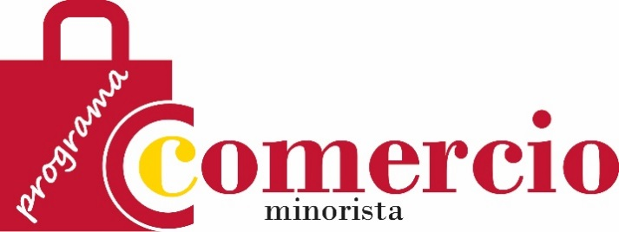

DECLARACIÓN RESPONSABLE DEL CUMPLIMIENTO DE LOS REQUISITOS LEGALES PARA LA PARTICIPACIÓN EN LA ACTUACIÓN DE DIAGNÓSTICOS DE INNOVACIÓN COMERCIAL DEL PROGRAMA DE COMERCIO MINORISTA

DATOS DE LA PERSONA QUE DECLARA y CERTIFICA:
Nombre y apellidos:
DNI:
Entidad de la que es representante legal:
NIF de la entidad:

DECLARACIONES RESPONSABLES
DECLARACIÓN JURADA DEL CUMPLIMIENTO DE LAS CONDICIONES DE PARTICIPACIÓN
- Declaro que soy conocedor/a de las bases reguladoras de la convocatoria, que cumple con los requerimientos en las mismas señalados y acepto íntegramente su contenido.
- Declaro que soy un trabajador autónomo o que la empresa a la que represento es una PYME según la definición recogida en el anexo 1 del Reglamento (UE) nº 651/2014 de la Comisión, de 17 de junio de 2014, por el que declaran determinadas categorías de ayudas compatibles con el mercado interior en aplicación de los artículos 107 y 108 del Tratado de Funcionamiento de la Unión Europea (http://www.boe.es/doue/2014/187/L00001-00078.pdf ).
- Declaro que no se encuentra incursa en ninguna de las prohibiciones a que hace referencia el artículo 13 de la Ley 38/2003, de 17 de noviembre, General de Subvenciones, o normativa aplicable en la materia propia de la Comunidad Autónoma correspondiente.
- Declaro que cumple la norma de mínimis, según lo dispuesto en el Reglamento (UE) Nº 1407/2013, de la Comisión Europea, relativo a la aplicación de los artículos 107 y 108 del Tratado UE (la ayuda total de mínimis concedida a una única empresa no será superior a 200.000 euros o 100.000 euros en el caso de las empresas que operen en el sector transporte por carretera, durante cualquier período de tres ejercicios fiscales, en concreto, declaro que:

No haber recibido ayudas de mínimis en los tres últimos años.

Haber recibido las siguientes ayudas de mínimis en los tres últimos años:

ORGANISMO CONCEDENTE | ANUALIDAD | PRESUPUESTO FINANCIABLE | IMPORTE DE LA AYUDA | Descripción de la acción cofinanciada
En el caso de que se produzca cualquier alteración de la información proporcionada en relación con las ayudas recibidas, el beneficiario se compromete a suministrársela a la entidad concedente de la presente ayuda.

OTRAS DECLARACIONES
Declaro que la empresa está dada de alta en el Censo del IAE, epígrafe nº _______________
Declaro que los datos indicados en el formulario de identificación de empresa son veraces y responden a la realidad de la empresa.

Y para que conste, a los efectos oportunos, firma la presente declaración

En___________________________, a ______ de ___________________________ de 2019
Firma del representante legal

D/Dña. __________________________________________________

Las ayudas de minimis se considerarán concedidas en el momento en que se reconozca a la empresa el derecho legal a recibir la ayuda en virtud del régimen jurídico nacional aplicable, con independencia de la fecha de pago de la ayuda de minimis a la empresa.

